职业卫生检测技术服务信息公开表
用人单位  名称 | 青岛鑫裕新能源汽车销售服务有限公司
用人单位注册地址 | 山东省青岛市市北区抚顺路4号
联系人 | 任园园
报告编号 | ZY250164
项目组人员 | 王洪帅、贾健、张心
调查专业  技术人员名单 | 王洪帅、贾健 | 调查时间 | 2025.04.12 | 陪同人 | 任园园
采样专业  技术人员名单 | 贾健、张心 | 采样时间 | 2025.04.16 | 陪同人 | 任园园
检测专业  技术人员名单 | 包红艳、吕祯、常鑫钰、郭秀丽 |  | 检测时间 | 2025.04.16~2025.04.17
影像资料  （调查影像资料及采样影像资料） | 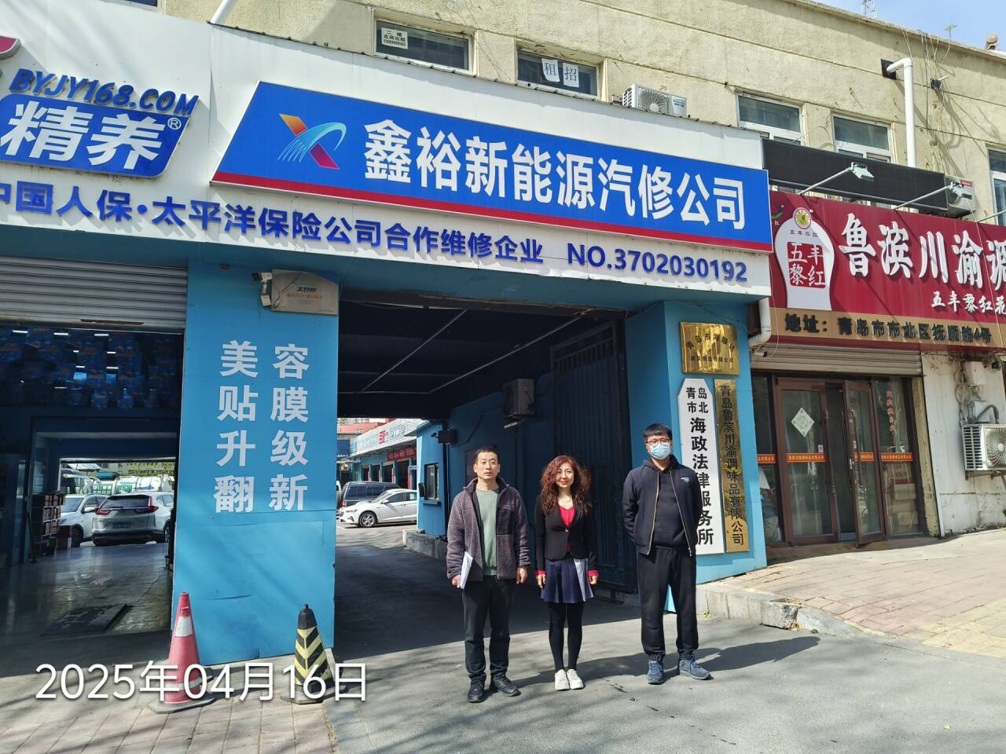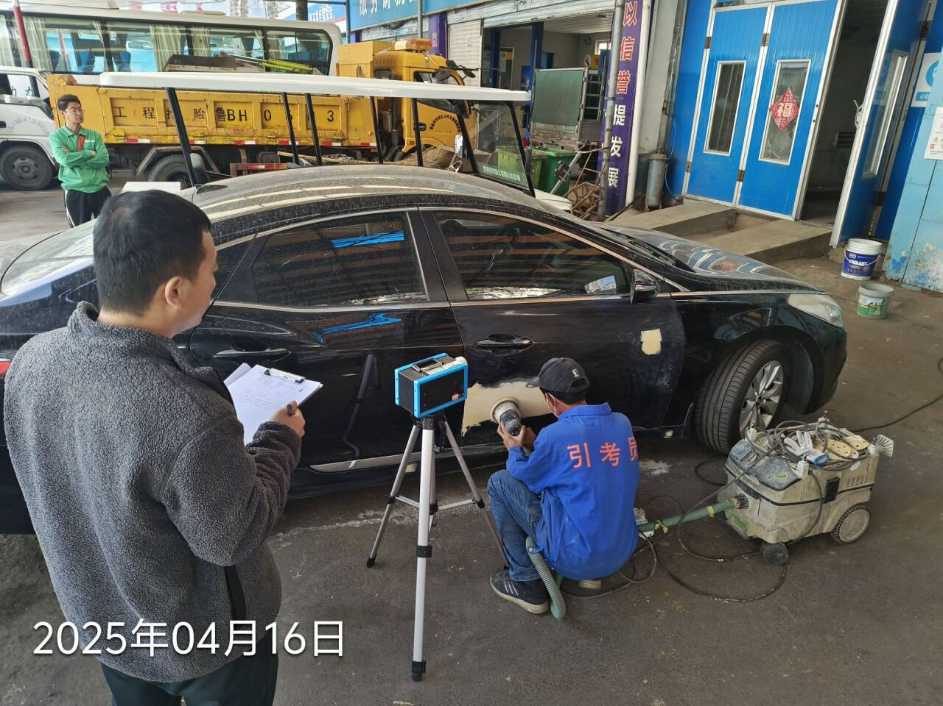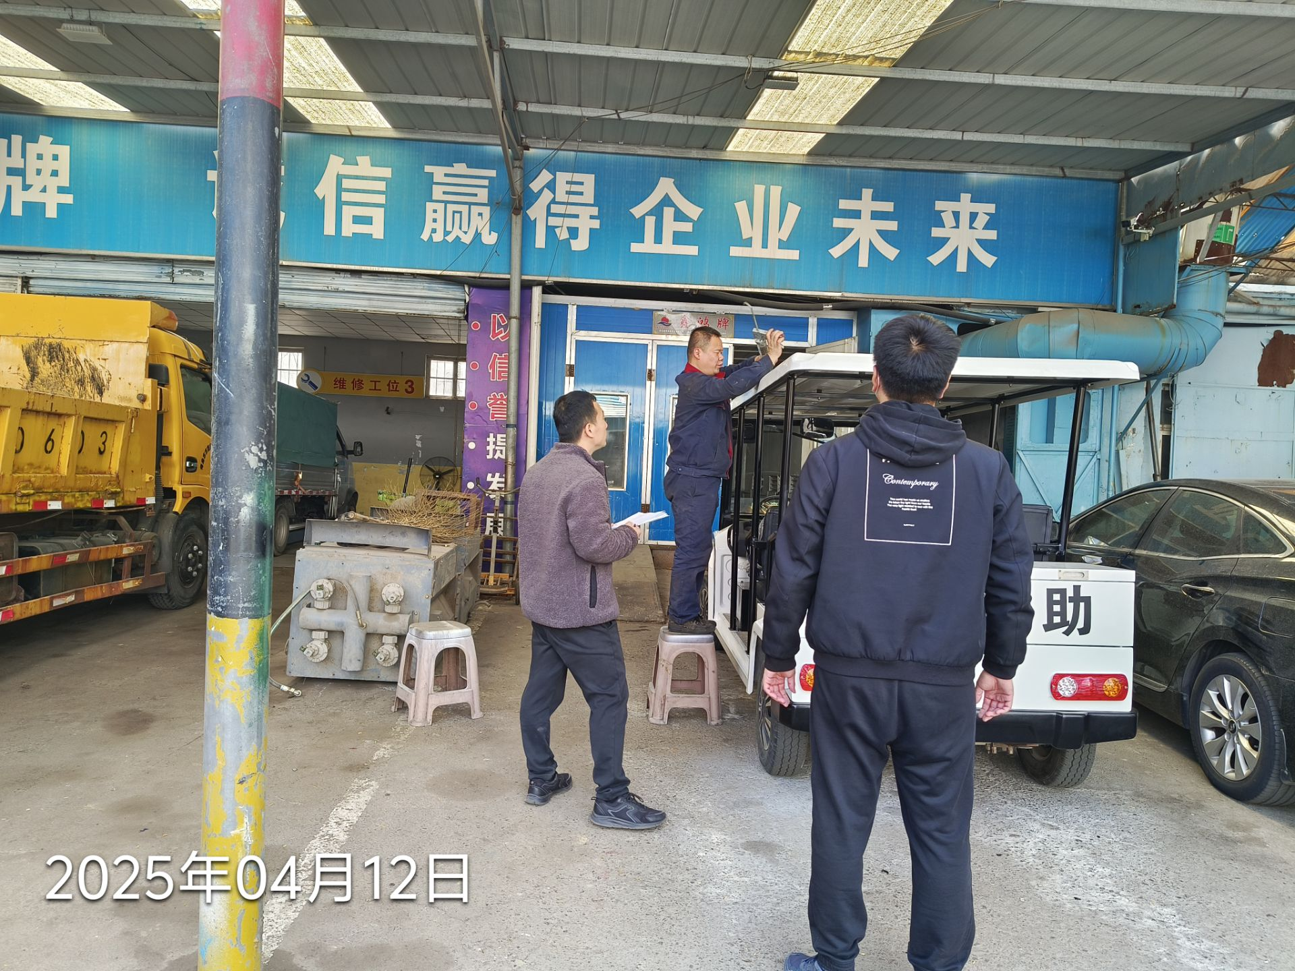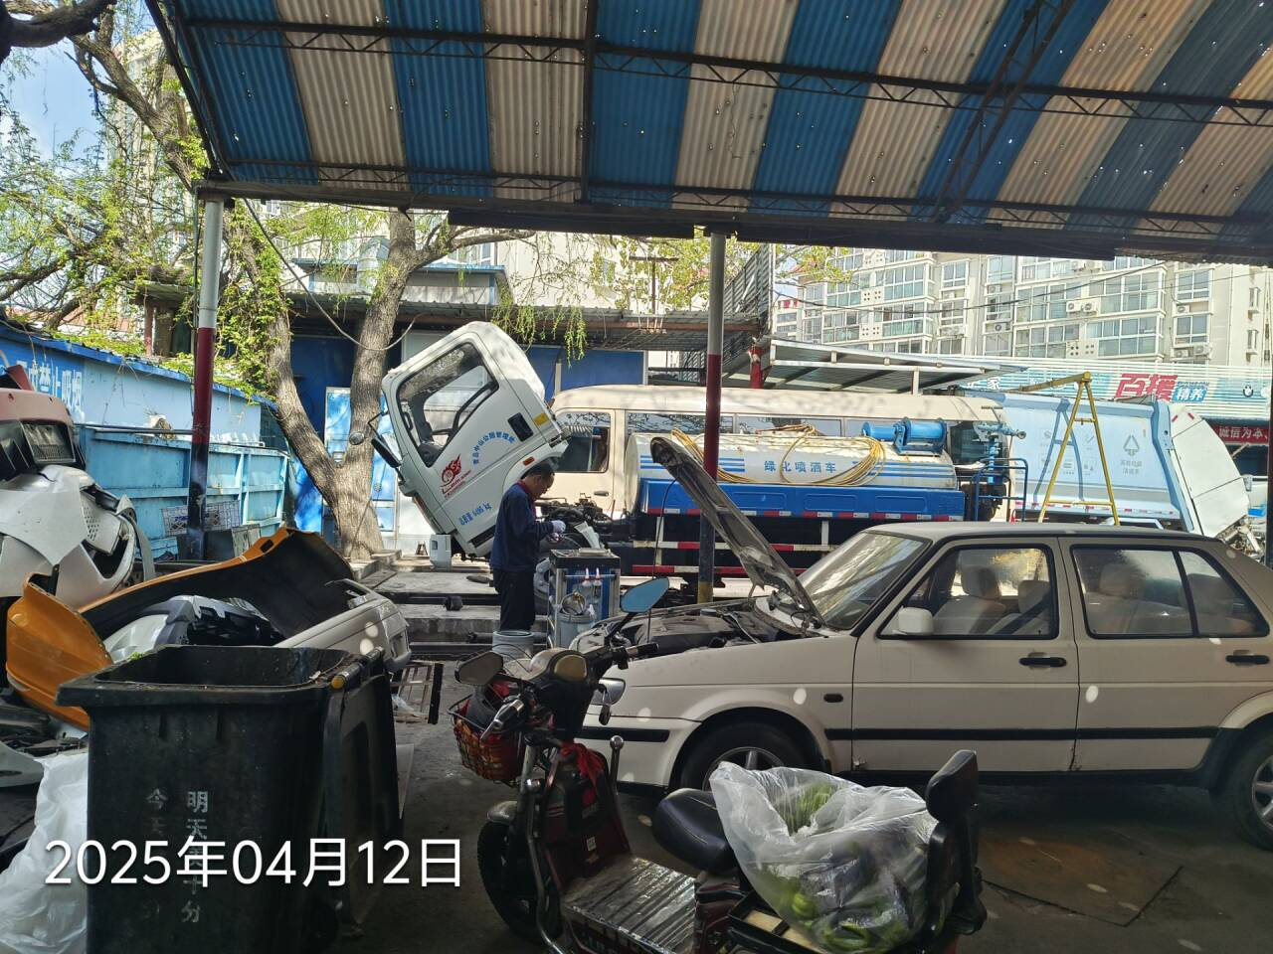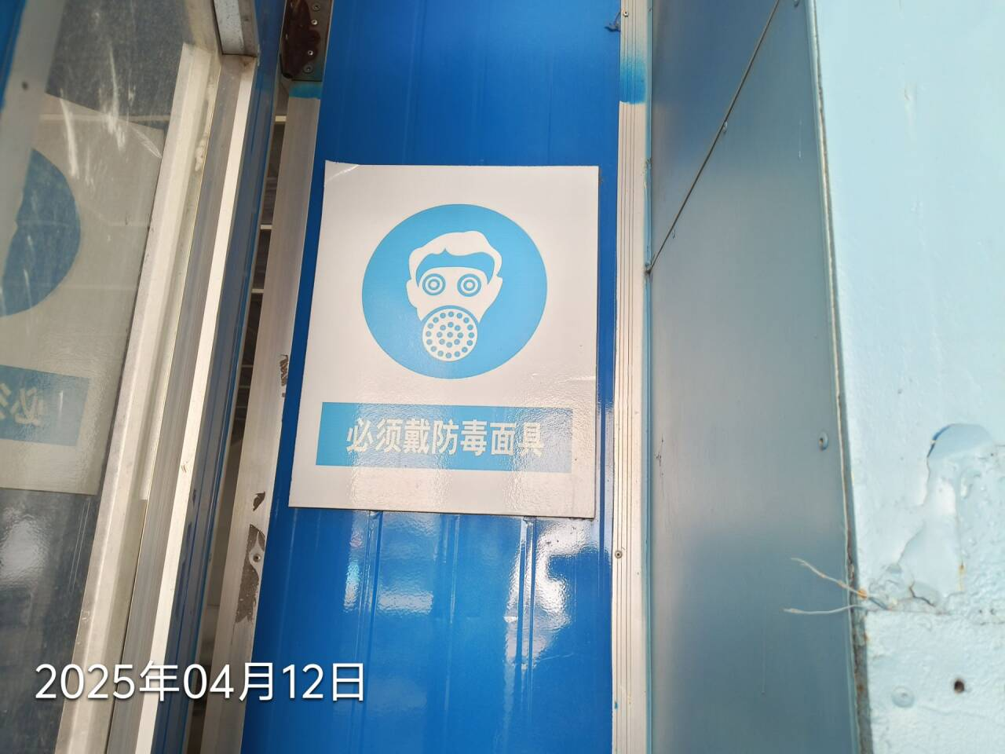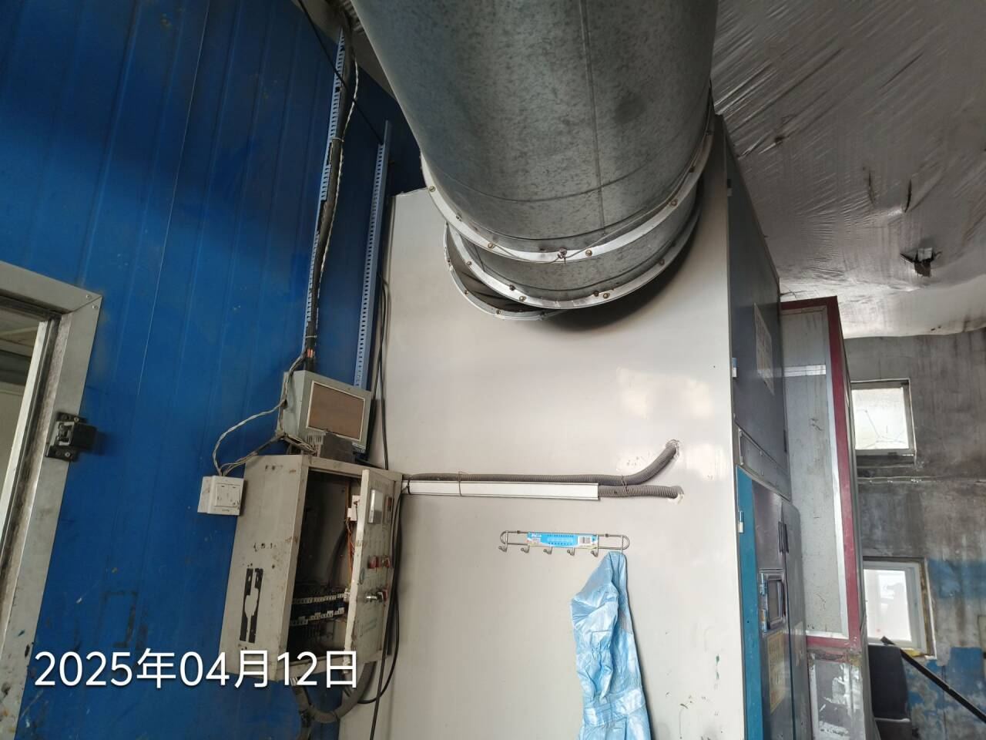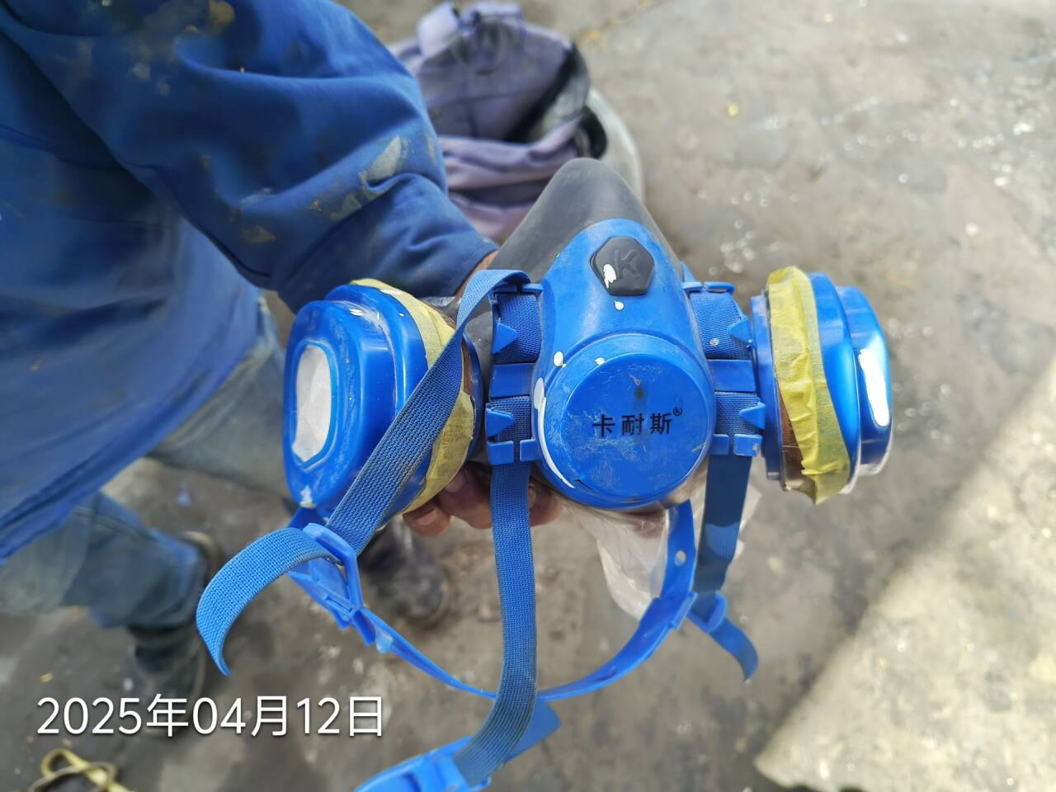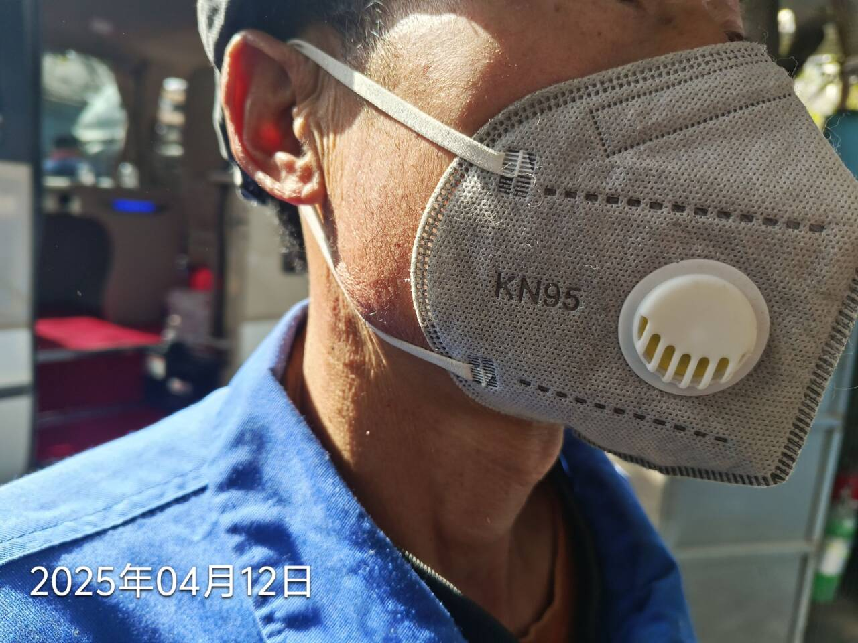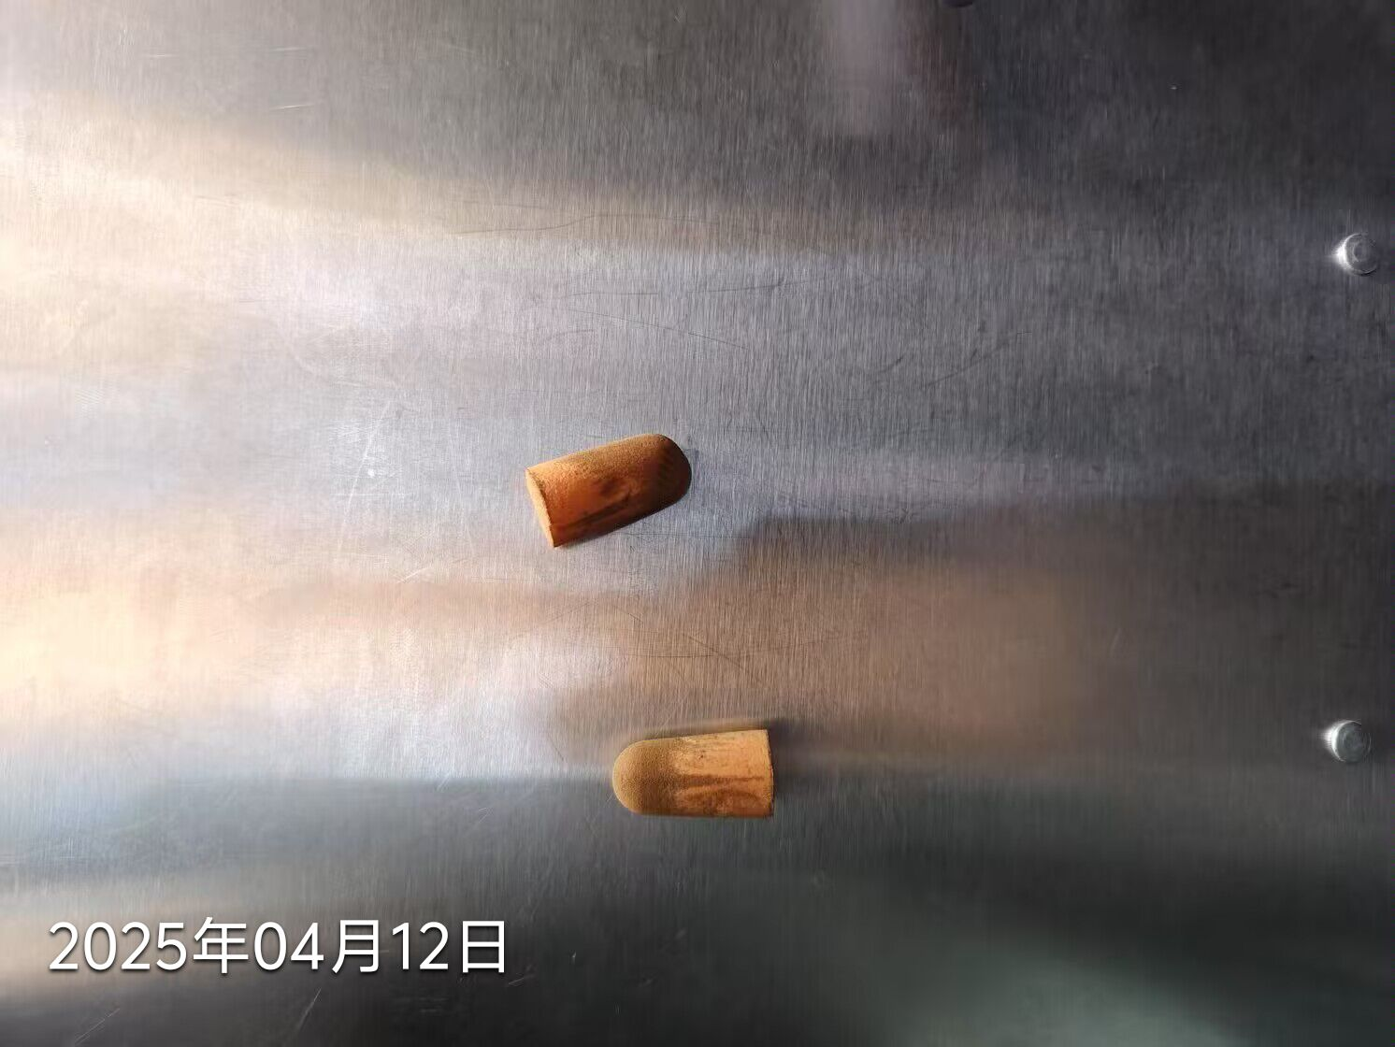
公示人：殷月锦 公示日期：2025.05.17

